TRYBE
Modulo II – Front-end

Bloco 8 – Higher Order Functions (HOFs)

Definição
HOF é uma função que recebe outra função como parâmetro ou que retorna uma função.

Uso
HOFs são funções poderosas:
- facilitando a manipulação e criação de arrays;
- deixando o código mais legível;
- substituindo a escritura manual inteira do for.

Sintax
array.hof((element, otherpossibleparameters) => {
executed function;
});

1) forEach, find, filter, some, every, sort

Array.forEach

Para iterar sobre todos os elementos de um array. Percorre o array dado e executa a função passada para cada um dos seus valores. O forEach não retorna nenhum valor.
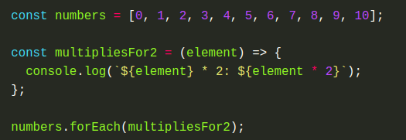

Array.find

Para encontrar o primeiro elemento de um array que satisfaça a uma condição.
(Para pegar todos, é com filter.)
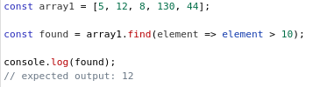

Array.filter

Igual ao find, mas retorna todos os elementos que satisfaçam a uma condição.
Ex, substituindo o ex acima com filter, daria //expected output: [12, 130, 44]

Prático para filtrar um array: ou seja remover elemento não desejado de um array.
Array.some e Array.every

Para testar se os elementos de um array satisfazem a uma condição. Retornam boolean.

A primeira retorna true se ao menos um elemento de um array satisfaz a uma condição.
A segunda retorna true se todos os elementos de um array satisfazem a uma condição.
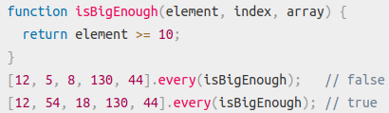
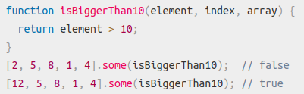

Array.sort

Para ordenar arrays de acordo com algum critério (numérico, alfabético, crescente, decrescente…).
Exemplos principais no site https://www.w3schools.com/jsref/jsref_sort.asp .

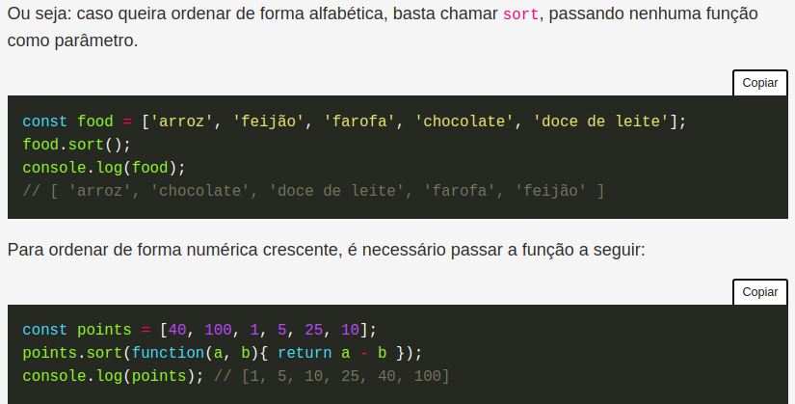

Sobre todos

Todos podem receber mais do que um paramêtro, assim: (element, indice, array)

------------------------------------------------------------------------------------

2) map e reduce

Array.map

Definição
O map aplica uma função sobre os elementos de um array e retorna um array novo, sem modificar o original. Retorna um array do mesmo tamanho.
Diferente do forEach que não retorna nada, que pode modificar array original e que é genérico.

Usos

→ Retornar um array novo de mesmo tamanho com alterações passadas, à partir de elementos de um array inicial.

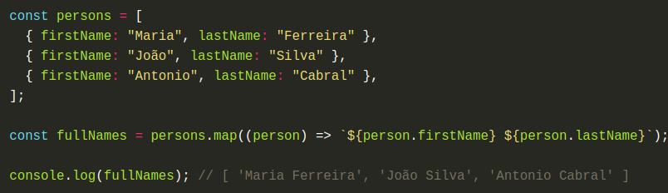

→ Unir dois arrays para criar um novo
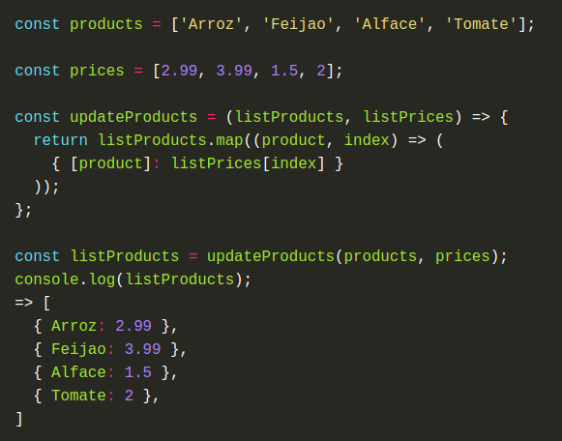

→ Pode ser combinado com outras HOFs como filter e find, para retornar resultado desejado.

Array.reduce

Definição
Possui um parâmetro a mais, chamado de acumulador (acc.) que serve para acumular dentro de si os resultados das funções. O reduce retorna apenas um valor, que está no accumulador.
Dois paramêtros: (acumulador, valor atualmente manipulado) ou (acc, valor inicial).
Valor inicial pode ser 0 ou {}, ajuda determinar o tipo de valor retornado pelo reduce.

Usos
→ Uso do acumulador
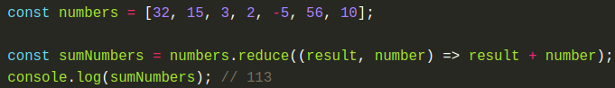
// O parâmetro `result` é o acumulador. Ele recebe, do `reduce`, o retorno da função a cada iteração.
// O retorno é salvo no primeiro parâmetro , result. É como fazer result = result + number;
// O “callback” aqui é (result, number).

→ Pode passar um segundo parâmetro para o reduce, logo após a função.

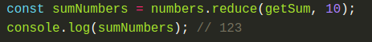

// Ao adicionar esse segundo parâmetro você está colocando um valor inicial na variável results, ou seja, no acumulador. Caso nenhum parâmetro for passado, o seu valor inicial será o retorno da primeira iteração do reduce sobre o array.

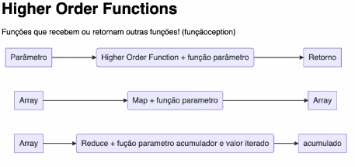
Infografia resumindo HOFs, map e reduce

Dicas diversas

() serve para chamar a function, depois de métodos tipo toUpperCase
–
lembrar da escritura condicional ternary:

–
---------------------------------------------------------------------

3) Js ES6 - spread operator, parâmetro rest, destructuring e mais

Aprendizagem de 7 features do Javascript ES6.

spread operator

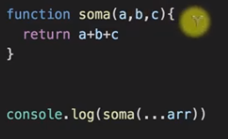
Cria item novo à partir de item existente. Espalha os valores de um objeto iterável, como array (pode ser chamado também de vetor) e objetos. É uma expansão.
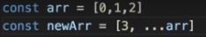

//[3,0,1,2]

parâmetro rest

Funcionalidade oposta ao spread: os valores listados são agrupados em um array.
Permite a passagem, em um único parâmetro, de um número indefinido de valores.
Assim, pode criar functions com bastante paramêtros. Esses paramêtros são armazenados num array que pode ser acessado depois desde dentro da function. É uma concentração.

Sintax
function functionname(...arguments)
statement;
}

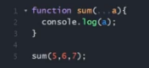
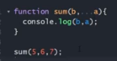

//[5,6,7] //a é 5, b é 6, 7(‘resto’)

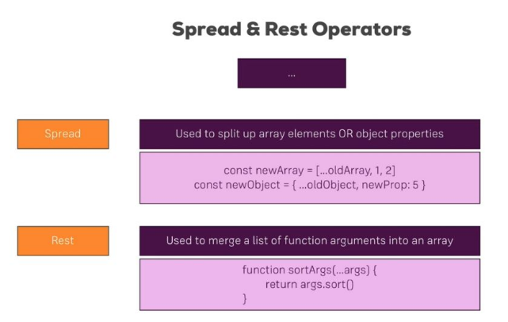

object destructuring

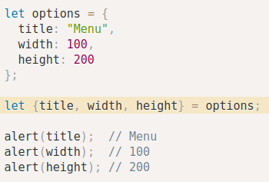
Sintax
let {chaves} = objeto;

Usos
- em vez de chamar objeto.chave repetitivamente

- Para extrair o valor de algum objeto e poder repassa-lo como variavel ou em lugar distinto.
Permite pegar apenas o que quiser num objeto.

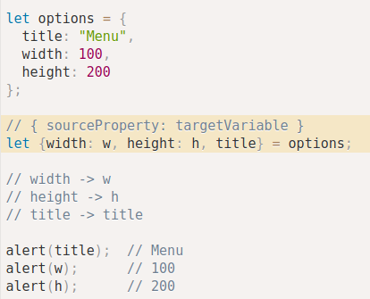
- Também pode modificar nomes de chaves, usando “:”

Ou seja isso fala basicamente
“what : goes where”

- Finalmente, pode adicionar propriedades que faltam com “=”
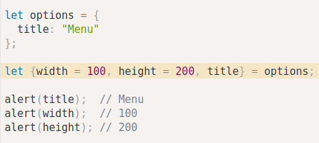

- Usos podem ser combinados

- O destruturador pode ser integrado em functions.

array destructuring

Mesma coisa, também aplica uma desestruturação, só que em arrays.

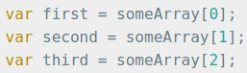
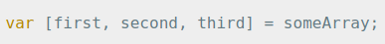
------------------->

Pode aninhar com [] Pode combinar com rest (//q é 1, r é 2, rest o resto)
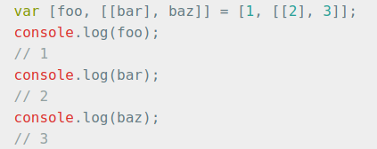
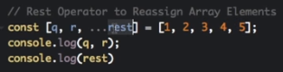

Pode pular com ,
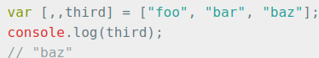

Boas fontes sobre destructuring:
Artigo https://hacks.mozilla.org/2015/05/es6-in-depth-destructuring/
Youtube https://www.youtube.com/watch?v=-vR3a11Wzt0

default destructuring
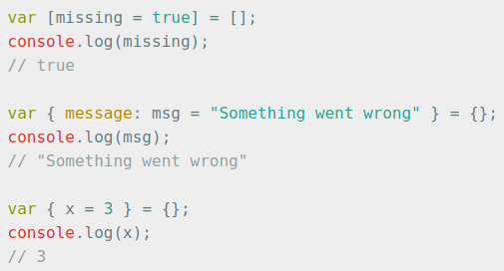
Default destructuring permite evitar o undefined e fornecer um valor default para quando a propriedade que quer destruturar não é definida
(ex: não existe em um objeto, ou valor não existe em um objeto).

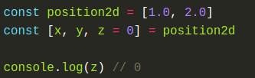

abbreviation object literal

Para remover duplicações nos objetos.
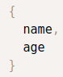
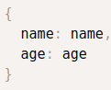

----->

default params

Queremos que o parâmetro tenha um valor predefinido.

Sintax
function functionname (chosenname = ‘defaultvalue’) {}
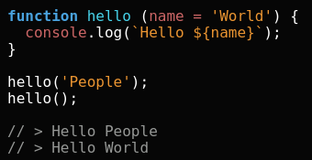

4) Projeto final – zoo functions

Dicas diversas

Lembrar da estrutura de paramêtros function functioname(value, index, arr) {};

–

mais content sobre reduce
